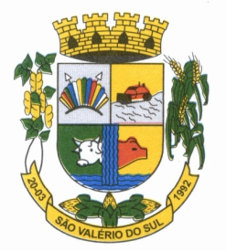
ESTADO DO RIO GRANDE DO SUL
CÂMARA MUNICIPAL DE VEREADORES
DE SÃO VALÉRIO DO SUL – RS

Ofício CMVSVS nº 09/2021 São Valério do Sul/RS, 09 de fevereiro de 2021.

Excelentíssimo Senhor Prefeito

Oportunidade a qual temos a grata satisfação em cumprimentar Vossa Excelência, comunicamos sobre a Sessão Ordinária realizada dia 08 de fevereiro de 2021, nas dependências da Câmara Municipal de Vereadores de São Valério do Sul.
. Informamos que foi protocolado, votado e aprovado o seguinte pedido:
Pedido de Providência nº 02/2021 - Solicitado pelo Vereador Jaime da Silva , que se subscreve da bancada do PP, em anexo.
Pedido de Providência nº 03/2021 – Solicitado pelo Vereados Alaides Marcos Lacorte, que se subscreve da bancada do PT, em anexo.
PROJETO DE LEI MUNICIPAL Nº 01/2021 – “Autoriza a Contratação Temporária de Excepcional Interesse Público e dá outras providências.” Aprovado por 08 votos.
PROJETO DE LEI MUNICIPAL Nº 02/2021 – “Altera a Lei nº 1.133/2017-PPA 2018-2021; Altera a LDO-Lei de Diretrizes Orçamentária para o Exercício Financeiro de 2021, Lei Municipal nº 1.279/2020; Altera a LOA-Lei Orçamentária Anual nº 1.283/2020, para 2021, através de abertura de Crédito Especial no montante de R$ 56.000,00(cinquenta e seis mil reais); e dá outras providências.” Aprovado por 08 votos.

Atenciosamente,

Ver. Silvio Paulo Kondra
Presidente

Exmo Sr.
IDILIO JOSE SPERONI
Prefeito Municipal
São Valério do Sul/RS

